Sarcleuse Rotative de 5 Ailettes-SAVA
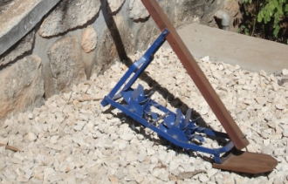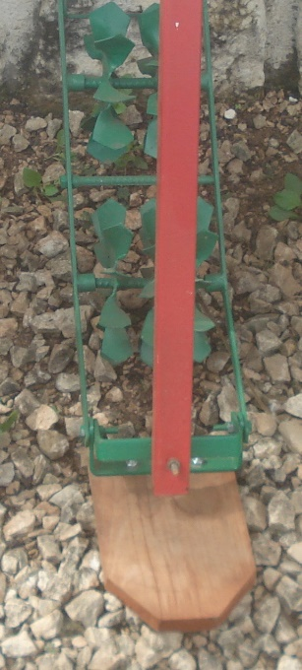

Description:
- La sarcleuse est équipée de 2 rotors d’ailettes dont 3 ailettes devant et deux derrières ;
- Elle est utilisée sur les parcelles de riz repiqué en ligne avec un écartement de 20 cm ou plus entre lignes ;
- Le bâti et le mancheron sont en métal et le matériel est muni d’un patin en bois devant.
- Patin en bois dur résistant à l’eau ou en tôle planes noires de type Turquie. Ailettes en fer Turquie. Boulon d’assemblage mécanique. Manche en bois dur résistant à l’eau
- Manche métallique

Spécifications Techniques:
- Utilisation: 1 personne;
- Poids: 5 à 6 kg;
- Surface travaillée: 300 m²/h.
- Ecartement : 18 cm y compris manches

